B&R lamenta la pérdida del fundador de la compañía
Erwin Bernecker falleció el 30 de marzo de 2019, a la edad de 67 años
El fundador de la compañía B&R, Erwin Bernecker, falleció de forma repentina e inesperada el 30 de marzo de 2019. La empresa de electrónica industrial B&R fue fundada en Eggelsberg en 1979 por Erwin Bernecker y Josef Rainer. Erwin Bernecker fue un miembro activo del consejo de administración hasta que la compañía fue adquirida por el Grupo ABB. Originario de la región austriaca de Innviertel, ejerció hasta el último momento de consultor para la integración de B&R en los procesos comerciales del Grupo ABB. Erwin Bernecker demostró unas extraordinarias dotes empresariales, un gran coraje y una increíble dedicación durante todos estos años.

Amigos desde la escuela, los fundadores de B&R, Erwin Bernecker y Josef Rainer, construyeron gradualmente una compañía internacional basada en su idea compartida. El resultado es que actualmente B&R tiene tras de sí un historial de 40 exitosos años. Las cualidades profesionales y humanas de Erwin Bernecker siempre fueron muy apreciadas por los clientes, socios comerciales y empleados. "Erwin Bernecker fue un pilar indispensable de la empresa hasta el final. Respetamos profundamente el trabajo de su vida", dice Hans Wimmer, director general de B&R. El espíritu de Erwin Bernecker será siempre una fuerza orientadora para la empresa, y su memoria siempre será apreciada. "Deseamos expresar nuestro más sentido pésame a la familia, especialmente a su esposa e hijos", comenta Wimmer.

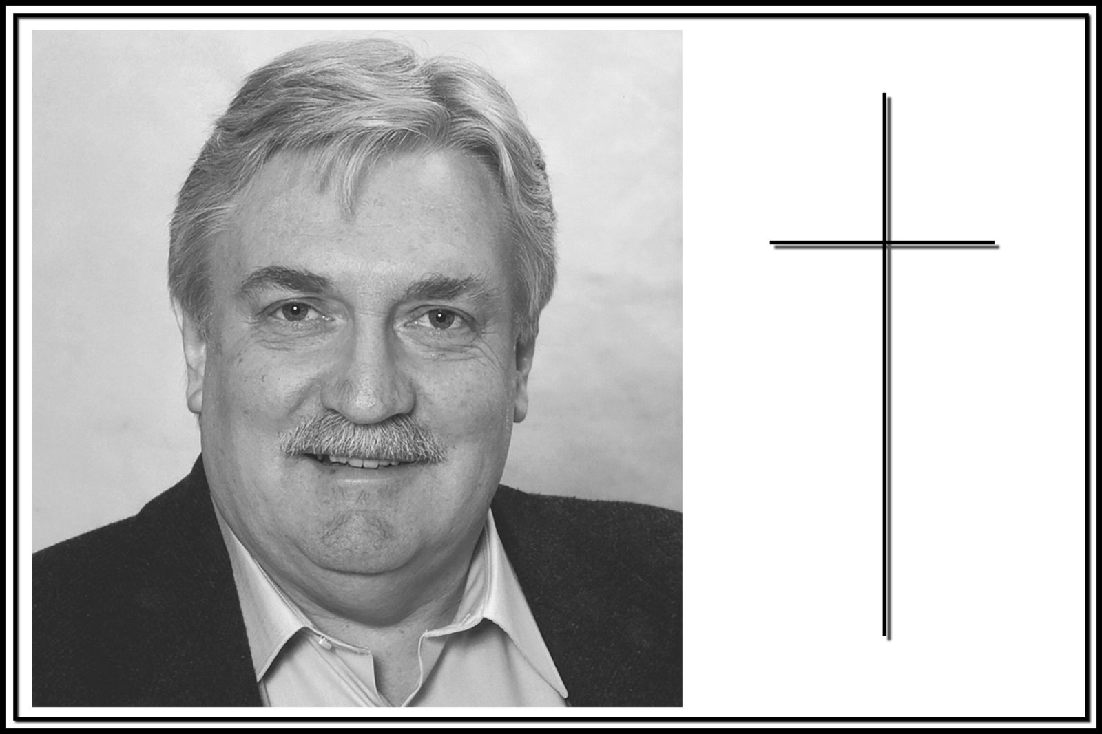
El fundador de la compañía B&R, Erwin Bernecker, falleció el 30 de marzo de 2019 a la edad de 67 años.

Acerca de B&R
B&R, empresa perteneciente al Grupo ABB y con sede en Austria, es líder mundial en automatización industrial. B&R combina tecnología de vanguardia con ingeniería avanzada para proporcionar a usuarios de todos los sectores soluciones completas para la automatización de máquinas y fábricas, Motion Control, HMI y tecnología de seguridad integrada. El catálogo de productos se completa con estándares de comunicación de IoT industrial que incluyen OPC UA, POWERLINK y openSAFETY. Gracias a su única herramienta de software Automation Studio, B&R redefine constantemente el futuro de la ingeniería de automatización. El espíritu innovador que mantiene a B&R a la vanguardia de la automatización industrial está impulsado por el compromiso de simplificar los procesos y superar las expectativas de los clientes.Para más información, visite www.br-automation.com.
Para más información, visite www.br-automation.com.

